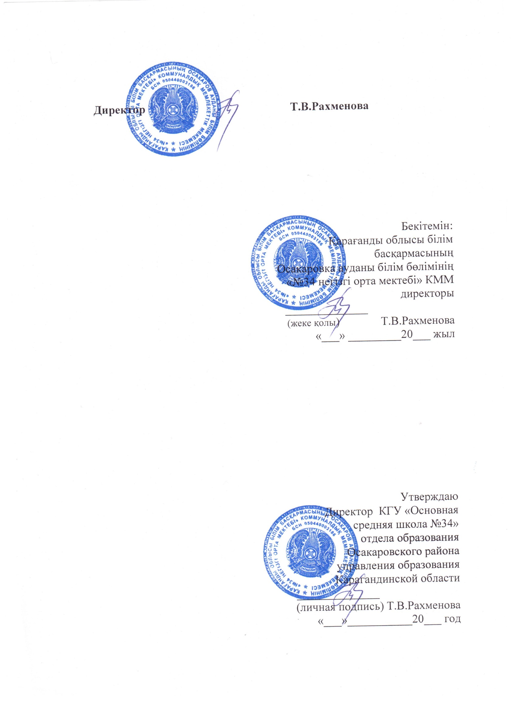

**План**

**проведения Книжкиной недели**

**в КГУ «Основная средняя школа №34» с 30 января по 3 февраля 2023г**

**Название Недели:** Книжкина неделя

**Девиз Недели:** «Книжек в мире много разных, интересных и смешных. Приглашаем вас, ребята, прочитать побольше их!»

**Участники:** учащиеся начальных классов

**Цель:** формирование  интереса к художественным  и научно-познавательным книгам, умения обращаться с книгой.

**Задачи**: Формировать умение видеть многообразие сказочного мира. Способствовать накоплению литературного опыта. Обогащать и активизировать словарный запас сказочными выражениями.

|  |  |  |  |  |  |
| --- | --- | --- | --- | --- | --- |
| **№** | **Дата** | **Тематика дня, предмет** | **Эмблема дня** | **Наименование мероприятий** | **Девиз дня** |
| 1 | Понедельник,30 января | «День открытия Книжкиной недели» | C:\Users\Home-Pc\Downloads\49708-1.jpg | *Конкурсная программа* «Марафон сказок»  *Выставка книг* «Волшебный мир сказок Г.Х.Андерсена» | «Эй, спешите все сюда! Книга в гости к вам пришла!» |
| 2 | Вторник, 31 января | «В гостях у сказки» | **C:\Users\Home-Pc\Downloads\y2MNb1u-_400x400.jpg** | *Чтение сказок вслух* «Час чтения, час общения»  *Оформление иллюстраций к сказкам и изготовление обложек к потрепанным книгам* «Книжкина больница» | «Сказка – ложь, да в нем намёк, добрым молодцам урок» |
| 3 | Среда, 1 февраля | «Поиграем – угадаем» | **C:\Users\Home-Pc\Downloads\604305.jpg** | *Весёлый час общения* «Загадай, мы отгадаем»  *Конкурс* «Пословиц и поговорок» | «Не оставляй загадку без разгадки, вопрос – без ответа» |
| 4 | Четверг, 2 февраля | «День юных интеллектуалов» | **C:\Users\Home-Pc\Downloads\cheerful-school-owl-vector-15369884.jpg** | *Викторина – юморина* «Угадай героя сказки»  *Конкурс рисунков* «Рисуем любимую книгу» | «На все ваши «Что? Где? Когда?»умные книги ответят всегда» |
| 5 | Пятница, 3 февраля | «День закладки» закрытие Книжкиной недели» | **C:\Users\Home-Pc\Downloads\depositphotos_216205336-stock-illustration-cartoon-wise-owl-teacher-vector.jpg** | *Просмотр презентации* «История закладки»  Изготовление закладки своими руками.  *Конкурсная программа*  «Делу время- потехе час» | «Я – красивая закладка. Я нужна вам для порядка. Зрястраницы не листай- Где закладка, там читай!» |

Библиотекарь: Хилько Л.В***.***

***Информация***

***о проделанной работе в рамках Книжкиной недели***

***в КГУ «Основная средняя школа №34»***

***в период с 30 по 3 февраля 2023г***

Согласно утвержденного плана мероприятий Книжкиной недели, в период с 30 по 3 февраля 2023 г библиотекарем проведен ряд мероприятий, направленных на формирование интереса к художественным и научно – познавательным книгам. В понедельник проведено открытие недели. В течение недели организованы и проведены все запланированные мероприятия в полном объеме. Материалы с проведенных мероприятий размещены в социальной сети «Facebook» и на официальном сайте школы.

|  |  |  |  |  |
| --- | --- | --- | --- | --- |
| **№** | **Дата** | **классы** | **Информация о проделанной работе** | **Ссылки** |
| 1 | 30 января | 1-4 | **День открытия Книжкиной недели.**  **Девиз дня:** «Эй, спешите все сюда! Книга в гости к вам пришла!»  **Цель:** приобщение младших школьников к ценностям художественной литературы.  Библиотекарем проведено открытие Книжкиной недели конкурсной программой «Марафон сказок». Учащиеся выполняли конкурсы «Найди знакомые имена», «Сказочные герои», «Сказочный переполох», «Рассказ по кругу».  Проведена книжная выставка «Волшебный мир сказок Г.Х.Андерсена», где учащиеся познакомились с биографией и творчеством Г.Х.Андересена. | <https://www.facebook.com/100011906926381/posts/pfbid0bAvorZiYdqigDJg7Ti6XQQHheTj3xBKLh2bsGPWUc9oodzFrhWpwEa6Vedfb3ZM5l/> |
| 2 | 31 января | 1-4 | **День 2. «В гостях у сказки»**  **Девиз дня:** «Сказка – ложь, да в нем намёк, добрым молодцам урок»  **Цель:** развитие скорости чтения, чтения вслух, умения пересказывать.  Учащиеся начальных классов участвовали в чтение сказок вслух «Час чтения, час общения». Совместно с библиотекарем оформили иллюстрации к сказкам и изготовили обложки к потрепанным книгам «Книжкина больница» | <https://www.facebook.com/100011906926381/posts/pfbid0223A6cEPNXNTTWN2GSzQEYmt9wwkG7bzrN4crJ7F5k8refxBjcTcDRYoUZX4QA6N5l/> |
| 3 | 1 февраля |  | **День 3. «Поиграем – угадаем»**  **Девиз дня:** «Не оставляй загадку без разгадки, вопрос – без ответа»  **Цель:** создание условий для становления изобретательного мышления и творческих способностей.  Учащиеся 2-3классов участвовали в веселом часе общения «Загадай, мы отгадаем». Учащиеся приняли участие в конкурсах "Сказка", "Домашние животные и их детёныши", "Нарисуй отгадку", "Объяснялки". | <https://www.facebook.com/100011906926381/posts/pfbid0fa9smuT9ksAnyWYtbv53Xg6eRy25YS1ft7k47Zh8eTu4tEhRXFUcytd3Sc9dGuhyl/> |
| 4 | 2 февраля |  | **День 4. «День юных интеллектуалов»**  **Девиз дня:** «На все ваши «Что? Где? Когда?»умные книги ответят всегда»  **Цель:** показать детям удивительный мир сказок, их мудрость и красоту;  закрепить уважение и любовь к сказкам.  Учащиеся начальных классов участвовали в конкурсе рисунков «Рисуем любимую книгу», где изобразили любимую книгу или сказочного героя.  Библиотекарем проведена викторина – юморина «Угадай героя сказки». Учащиеся выполняли задания, где отгадывали загадки, просмотрели видео - игру «Отгадай героя сказки». | <https://www.facebook.com/100011906926381/posts/pfbid0dPMtLcCovJQs5sgntHL7YEmpp9Q6eVrcTWKaFQCMJNShH6RbCK1dbjra9PnZTNvTl/> |
| 5 | 3 февраля |  | **День 5.** «День закладки» закрытие Книжкиной недели»  **Девиз дня:** «Я – красивая закладка. Я нужна вам для порядка. Зря страницы не листай- Где закладка, там читай!»  **Цель:** познакомить учащихся с историей возникновения закладки и изучить различные виды закладок; научить самостоятельно делать закладки и обучить своих друзей создавать интересные закладки.  Учащиеся начальных классов просмотрели видео "История закладки", изготовили закладки своими руками.  Бибилиотекарем проведено подведение итоговКнижкиной недели. | <https://www.facebook.com/100011906926381/posts/pfbid0PV4cXYdqcAujWyabSALHbd4KsxA347pDfrkcQYEpeXPyuoGnZ28AtyLKLuBASeLdl/> |

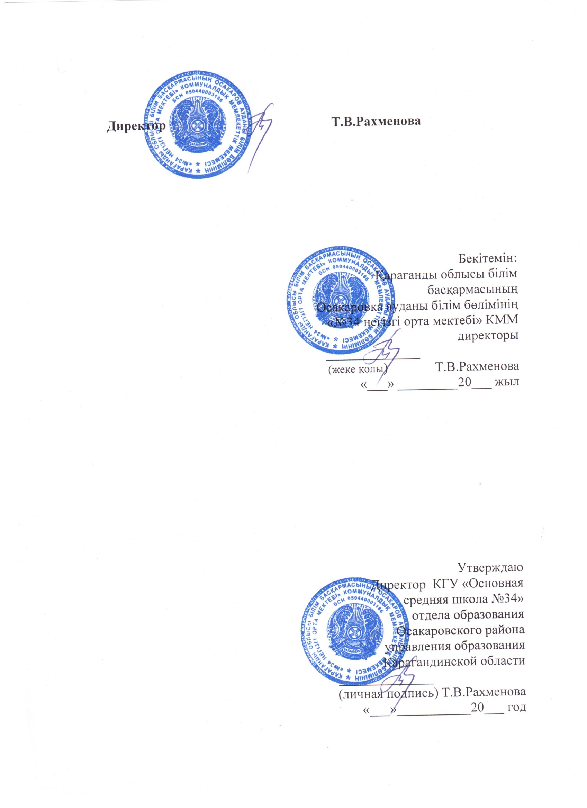

*Библиотекарь: Хилько Л.В.*